【设备名称】干燥柜
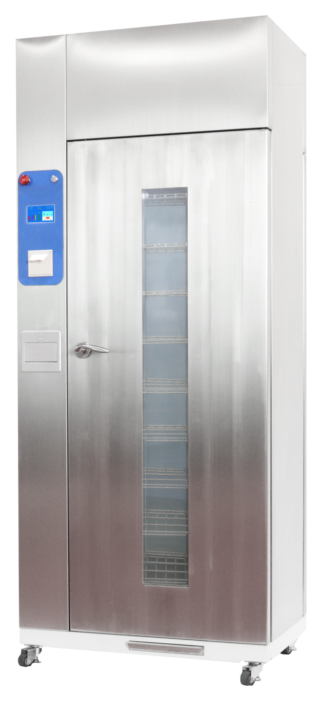
【型号】SQ-G系列
【容积】300L
【干燥腔尺寸】400*500*1500mm
【外形尺寸】510*837*2125mm
【额定功率】4.5Kw
【加热功率】3.7KW
【电压等级】380V/50HZ
【重量】253Kg
【显示方式】液晶触摸屏
【控制方式】PLC控制
【材质】均采用SUS304不锈钢
【隔层】9层
【管腔干燥】具有管腔干燥盒
【积水盒】独立积水盒
【语言】中文、英文
【打印机】采用热敏打印机
【追溯系统】可选配追溯系统
【脚轮】万向轮
【干燥模式】高温模式、中温模式、低温模式、自定义模式
【双门互锁】采用双门互锁装置，两个门不能同时打开，避免空气对流进而造成空气污染。
【PLC】采用日本三菱进口PLC控制，让整机系统更加稳定。
【温度传感器】采用进口温度传感器，温度精确度±1℃
【数据存储功能】能够存储≥300锅次干燥数据
【高压风机】采用国内知名品牌高压风机，使用寿命长，压力大，噪音小等特点。
【密封条】采用高弹力硅胶材料，耐高温、寿命长、不易变形、密封性能好。
【报警系统】具有超高温、升温异常、降温异常报警功能。
【相序保护装置】具有相序保护装置，避免误操作损坏设备及干燥器械。

